**CHUYÊN ĐỀ 4. MẢNG 2 CHIỀU**

**a. Nhập mảng**

*Mảng a có n hàng, m cột*

cin>>m>>n;

for(i=1;i<=n;i++)

for(j=1;j<=m;j++) cin>>a[i][j];

**b. Xuất mảng**

for(i=1;i<=n;i++)

{

for(j=1;j<=m;j++) cout<<a[i][j]<<" ";

cout<<endl<<endl;

}

**c. Thao tác trên mảng:**

***Tìm đường đi thỏa mãn điều kiện:***

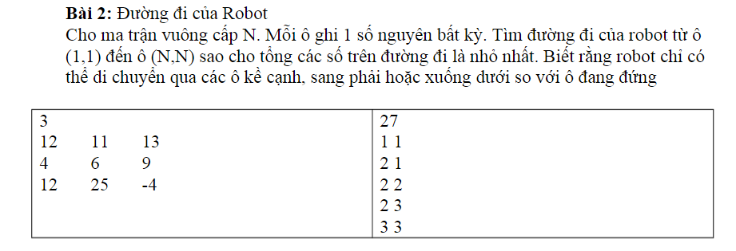

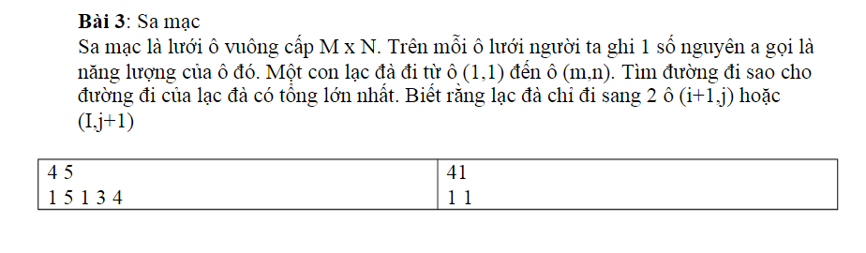

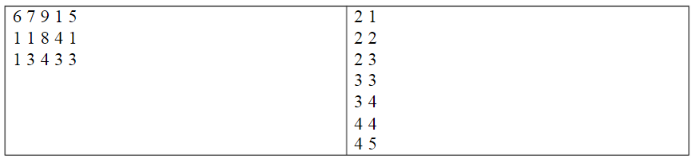

**LUYỆN ĐỀ:**

**Câu 1** (6 điểm):

Cho một số nguyên dương N bất kì (N ≤ 20).

Hãy viết chương trình tạo mảng N x N phần tử nguyên dương (giá trị lớn nhất trong bảng là 2*N) theo quy luật cho trong ví dụ sau với N = 7

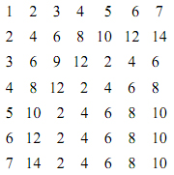

- Dữ liệu vào: Giá trị của N được cho trong tập tin **InB1.txt**

- Dữ liệu ra: Ghi trong tập tin **OutB1.txt** mảng kết quả

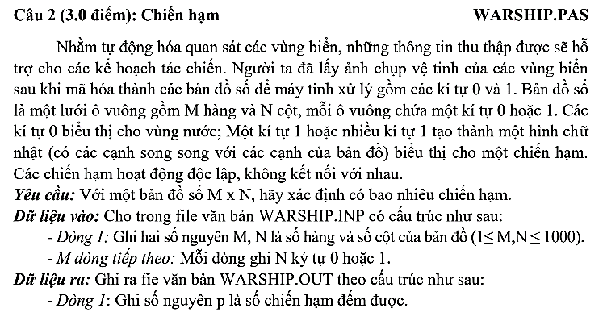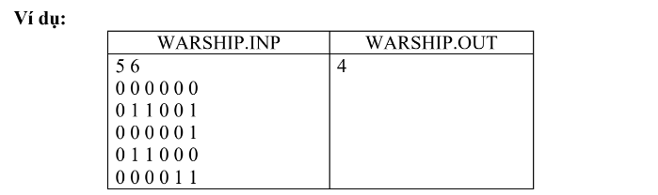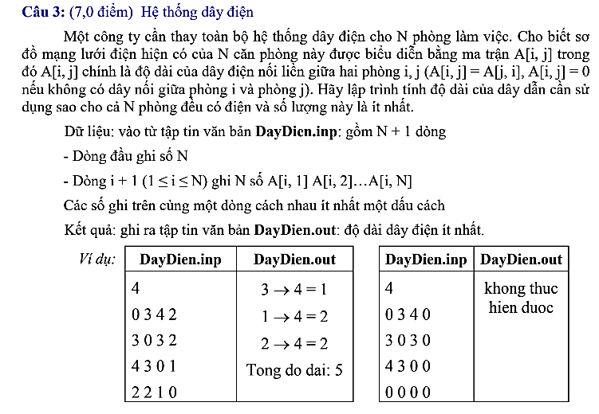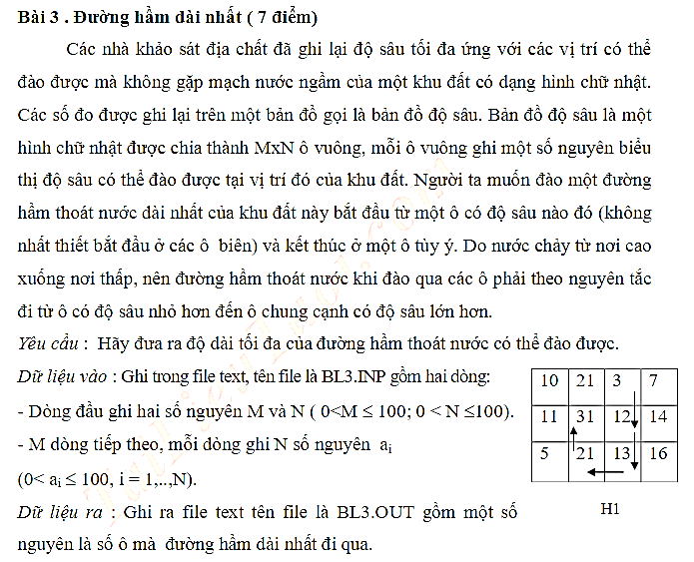

**Câu 4**

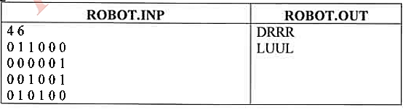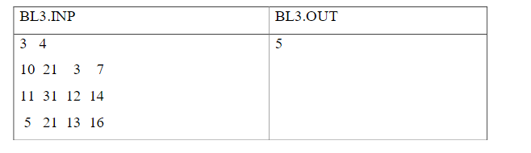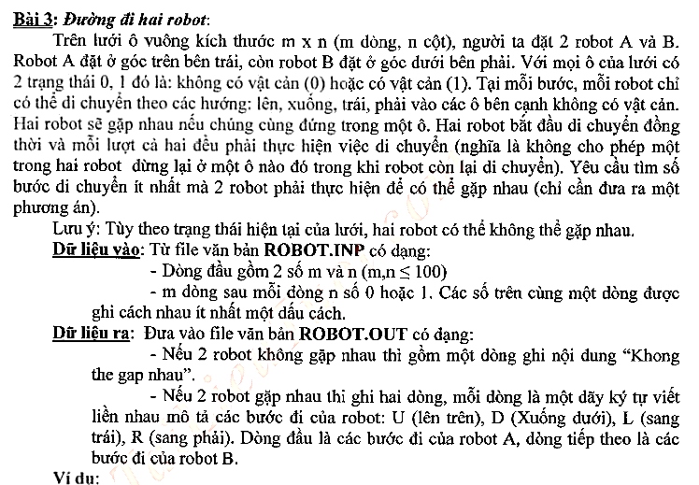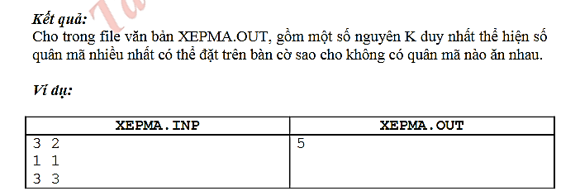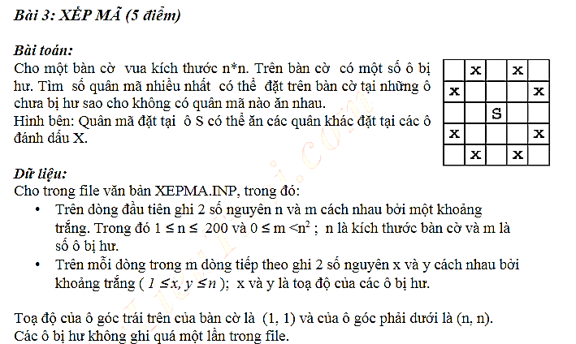

**Câu 5**

**Câu 6**

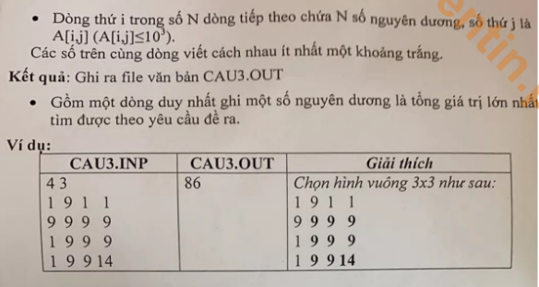

**Câu 7**

